东阳市南马高中2013届高三第二次月考生物试题
生物
一、单项选择题（共40题，每题1.5分）
1．下列关于生物大分子的叙述中，正确的是
A．生物体内参与信息传递的信息分子都是蛋白质
B．细胞中不同的蛋白质，其氨基酸种类和数量可能相同
C．细胞核中的核酸只含脱氧核糖，细胞质中的核酸只含核糖
D．人的肝细胞和红细胞的结构和功能不同，根本原因是DNA结构不同
2．下列有关细胞结构和功能的叙述中，不正确的是
A．精子、神经细胞、根尖分生区细胞不是都有细胞周期
B．乳酸菌、酵母菌都含有核糖体和DNA
C．肝脏细胞和肌肉细胞都能将糖原分解成葡萄糖
D．抑制膜上载体活性或影响线粒体功能的毒素都会阻碍根细胞吸收矿质离子
3．下列有关酶及其实验设计的叙述中，正确的是
A．酶在代谢中起调控作用；探究酶催化作用的最适pH时，应设置过酸、过碱、中性三组
B．RNA聚合酶能催化遗传信息的翻译；验证酶的高效性时，自变量是催化剂的种类
C．一种限制性酶可切割出RNA片段；人体内的酶可从食物获得或体内转化而来
D．细胞质基质中有催化葡萄糖分解的酶；胰蛋白酶能使离体动物组织分散成单个细胞
4．关于细胞基础知识的叙述中，正确的是
A．硝化细菌、霉菌、水绵的细胞都含有核糖体、DNA和RNA
B．能进行有氧呼吸的细胞一定有线粒体，有线粒体的细胞主要进行有氧呼吸
C．植物细胞中都有细胞壁、大液泡和叶绿体，而中心体只有低等植物细胞有
D．具有双层膜的细胞器有线粒体、叶绿体和细胞核
5．下列有关生物工程的叙述中，错误的是
A．基因工程中，需要用氯化钙处理的环节是将目的基因导入细菌
B．基因工程中，用反转录法合成胰岛素基因时只能从胰岛B细胞中提取相关的模板
C．细胞工程中，动物细胞融合与植物体细胞杂交技术的原理和诱导融合的方法都相同
D．细胞工程中，除去植物细胞的细胞壁和将动物组织分散成单个细胞均需要酶处理
6．实验测得小麦、大豆、花生三种生物干种子中三大类有机物含量如图M－3－2所示，有关叙述正确的是
A．用双缩脲试剂检测大豆种子研磨滤液呈紫色
B．蛋白质检测实验最好选用花生作为材料
C．三种种子都常用来做成面粉或榨食油
D．萌发时相同质量的三种种子需要的O₂量相同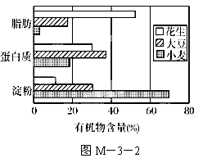
7．下列关于细胞器的叙述中不正确的是
A．常用差速离心法分离细胞内各种细胞器
B．溶酶体内含有多种水解酶，能吞噬并杀
死侵入细胞的病毒或病菌
C．中心体广泛分布于动物及低等植物细胞
内，在有丝分裂前期中心体倍增并移至细胞两极
D．内质网和高尔基体之所以可以相互转化，原因是具有共同的物质组成和相似的空间
结构

8．图M－1－1为测定光合作用速度的装置，在密封的试管内放一新鲜叶片和CO₂缓冲液，试管内气体体积的变化可根据毛细玻璃刻度管内红色液滴移动距离测得。在不同强度的光照条件下，测得的气体体积如图M－1－2所示。下列叙述错误的是
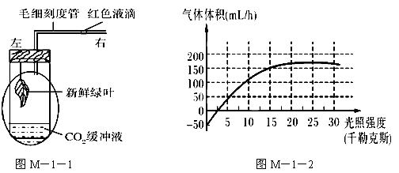

A．标记实验开始时毛细刻度管中红色液滴所在位置为初始标记位置。实验时，在30分钟内光照强度由0渐变为2.5千勒克斯(不同光照强度照射的时间均等)，在此过程中，当光照强度为2.5千勒克斯时，液滴所在位置离实验初始标记位置最远
B．从图M－1－2可以看出，植物进行呼吸作用每小时需要氧气50 mL
C．若此时图M－1－1中植物光照强度为15千勒克斯，则2小时光合作用产生的气体量为200 mL
D．光照强度在0到20千勒克斯范围内，限制光合作用强度的主要因素是光照强度
9．英国生理学家罗伯特·爱德华兹在体外受精技术(试管婴儿技术)方面取得杰出成就，并因此获得2010年诺贝尔生理学奖或医学奖。下列关于体外受精技术的叙述不正确的是
A．体外受精后获得的受精卵需要立即移入母体子宫进行妊娠，以保证成活率
B．卵母细胞的采集往往需要进行超数排卵处理
C．体外受精作用要模拟体内受精所需要的环境条件
D．哺乳动物的体外受精主要包括卵母细胞的采集、精子的获取和受精等几个主要步骤
10．仔细观察下面四幅图，下列叙述错误的是
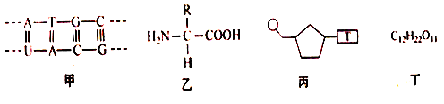

A．图甲中共有8种核苷酸
B．组成人体的化合物乙的R基种类有20种
C．组成丙化合物的单糖是脱氧核糖
D．在松鼠体细胞内检测到的化合物丁很可能是蔗糖
11．下列对组成细胞分子的描述，正确的是
①核酸、酶、果糖、脂肪均含有元素C、H、0、N
②所有的酶都是蛋白质
③对蛋白质的检测可用本尼迪特试剂，颜色呈红黄色
④人体内参与信息传递的分子都是蛋白质
⑤生物膜上的载体都是蛋白质
⑥蛋白质的多样性与氨基酸的种类、数目、排序等有关
A．①②⑤ B．②③④⑤ C．⑤⑥ D．②⑤⑥
12．对下列甲~丁图的描述中，正确的是
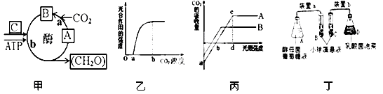

A．图甲是生活在适宜环境中的绿色植物光合作用部分过程图解，A、B、C表示化合
物，a、b表示生理过程，则C能为b过程提供还原剂，但不能提供能量
B．图乙曲线表示水稻叶片多云天气时光合作用的强度。如果该图表示在晴天时叶片的
光合作用强度，则b点应向右上方移动
C．图丙中，外部环境因素处于适宜的条件下，如果A、B曲线分别代表喜阴和喜阳两
种植物的光合作用强度，那么曲线B应代表喜阳植物
D．图丁表示用相同培养液在相同光下分别培养小球藻，则一定时间内B试管中小球藻
繁殖速度加快、而C试管中小球藻繁殖速度逐渐减慢
13．右图1、2、3、4表示构成细胞膜的物质，a、b表示物质出入细胞的不同方式。下列叙述中正确的是
A．运输a的方式无法体现细胞膜选择透性，
但能判断出膜外的a物质浓度高于膜内
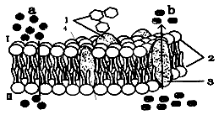B．小分子物质以方式a进出细胞
C．物质以方式b进出细胞时，3的形状可
以发生改变
D．若该细胞膜为神经细胞膜，则产生兴奋
时钠离子的运输和b物质的运输一样
14．下列有关克隆技术的叙述正确的是
A．动物细胞培养时，保留接触抑制的连续细胞系获得不死性，但不致癌
B．由于植物细胞具有全能性，水稻等在多次传代培养后，细胞全能性的表达能力不变
C．从个体中分离出单个组织进行培养是细胞克隆最基本要求
D．若原生质体培养需要先对原生质体的活力进行检测，可以采用质壁分离的方法
15．关于胚胎工程的正确叙述是
A．通过胚胎干细胞核移植可得到一群性状完全相同的个体
B．将人的精子与卵细胞在体外受精，再将受精卵植入女性子宫内发育成“试管婴儿”
C．胚胎发育在桑椹胚阶段，胚胎内部出现大的空腔
D．在胚胎干细胞培养过程中，加入的饲养层细胞分泌一些物质既能抑制细胞分化又能
促进细胞生长
16．下图是利用三倍体香蕉的茎尖培养脱毒香蕉植株的过程示意图。下列叙述正确的是
③

②
①
茎尖组织
X
胚状体
幼苗
④
脱毒植株

A．①～③过程中发生了有丝分裂和减数分裂
B．对香蕉进行花药离体培养可获得单倍体
C．②阶段为脱分化过程
D．X代表愈伤组织
17．下表中列出了几种限制酶识别序列及其切割位点，图l、图2中箭头表示相关限制酶的
酶切位点．下列叙述错误的是
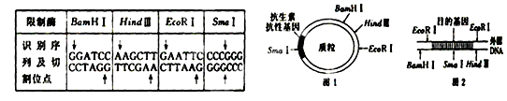

A．图1所示的质粒分子经Sma l切割后，含2个游离的磷酸基团
B．对图中质粒进行改造，插入的Smal酶切位点越多，质粒的热稳定性越高
C．用图中的质粒和外源DNA构建重组质粒，可使用Smal切割
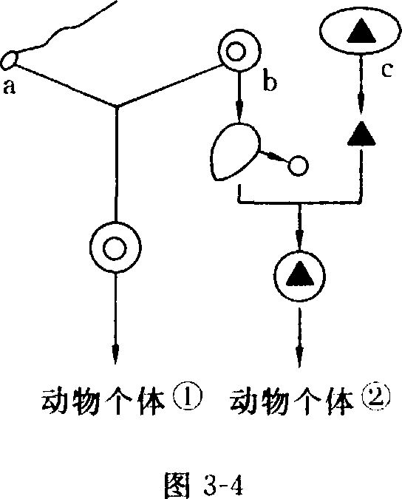
D．构建重组质粒时，要使用DNA连接酶。
18．右图为某哺乳动物生殖过程示意图，下列相关叙述，错误的是
A．产生动物个体①②的生殖方式完全相同
B．图中a、b、c三种细胞的产生方式，仅c为有丝分裂
C．动物个体②的产生表明，高度分化的动物细胞经过一
定的处理也可回复到类似受精卵时期的功能
D．动物个体①之间在性状上也不完全相同，动物个体②
在性状上跟c也不完全相同，可能的原因均有基因发
生突变或由环境条件引起等
19．毛角蛋白Ⅱ型中间丝（KIFⅡ）基因与绒山羊的羊绒质量
密切相关。获得转KIFⅡ基因的高绒质绒山羊的简单流程如图。下列说法错误的是
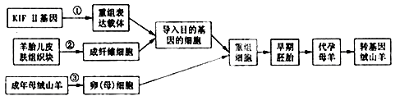
A．过程①中要用的工具酶是限制性核酸内切酶、DNA连接酶和质粒
B．在过程②中，用胰蛋白酶处理将皮肤组织块分散成单个成纤维细胞
C．在培养过程中，将成纤维细胞置于5%CO₂的气体环境中，CO₂的作用是调节PH
D．在胚胎移植前，通过胚胎分割技术可获得较多胚胎。
20．中国社会科学院生命伦理专家邱仁宗表示，“禁止克隆人并不意味着禁止克隆技术。科学技术从来就是双刃剑，各国都应加强克隆技术的规范和管理。”右图所示为人类“治疗性克隆”的大概过程，以下说法正确的是
A．“治疗性克隆”的过程中涉及到转基因、核移植、细胞培养、胚胎移植等现代生物
技术
B．“治疗性克隆”的结果说明动物细胞具全能性
C．“治疗性克隆“的过程中有细胞的分裂和分化
D．“治疗性克隆”的器官在移植方面的主要优点是其遗传物质与患者完全相同，没有
免疫排斥反应
21．下列有关细胞中有机物的描述，正确的是
A．细胞质中仅含有核糖核酸
B．组成淀粉、糖原、纤维素的单体都是葡萄糖
C．多肽链在核糖体上一旦形成便都具有生物活性
D．质量相同的糖、油脂氧化分解所释放的能量是相同的
22．对硝化细菌的叙述正确的是
①含有核糖体不含叶绿体
②含有DNA和RNA，且DNA位于染色体上
③因为它是需氧型生物，所以含有线粒体
④遗传不遵循基因的分离定律和自由组合定律
⑤在遗传中会发生基因突变
A．②③④ B．①④⑤ C．①②③⑤ D．①②④⑤
23．下列是有关生物实验的四幅图。其中说法正确的是
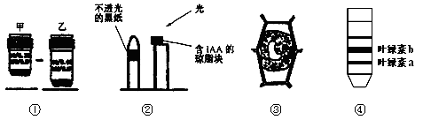

A．图①由甲转换为乙时，视野中所观察到的细胞数目增多
B．图②两个胚芽鞘在单侧光照射下将弯向同一方向
C．图③发生质壁分离的条件是细胞液浓度要大于外界溶液浓度
D．图④是新鲜菠菜叶片叶绿体中色素的层析结果
24．①、②、③三个圆分别代表某个概念或某类物质。以下各项中，能构成图示关系的是
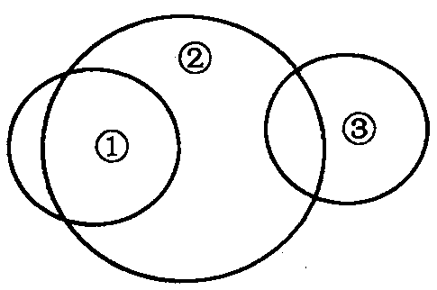
A．①酶、②蛋白质、③激素
B．①DNA、②染色体、③基因
C．①减数分裂、②有丝分裂、③无丝分裂
D．①核糖核苷酸、②核苷酸、③脱氧核苷酸
25．如图表示某种酶在不同处理条件（a、b、c）
c
b
a
反应物的量
反应时间
b
a
反应物的量
反应时间
c
下催化某反应物的量和反应时间的关系，以下
关于此图的解读，正确的是
A．a、b、c表示温度，则一定是a﹥b﹥c
B．a、b、c表示pH值，则c﹥b﹥a
C．a、b、c表示酶的浓度，则a﹥b﹥c
D．a、b、c表示温度，则不可能是c﹥b﹥a
26．下图中甲、乙、丙、丁分别表示某人体内的几
种细胞，它们的形态结构和功能各不相同的根本原因是细胞中

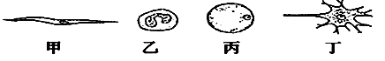

A．DNA的结构不同 B．信使RNA不同
C．遗传物质不同 D．线粒体结构不同
27．己知某植物光合作用和呼吸作用的最适温度分别为25℃和30℃。下l型表示在25℃
时，该植物光合强度与光照强度的关系。若将温度提高到30℃，其他条件不变，从理
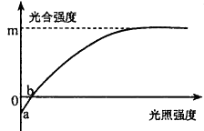
论上讲，图中相应点的移动应该是
A．a点上移，b点左移
B．a点不动，b点左移
C．a点下移，b点右移
D．a点上移，b点右移
28．血红蛋白是人体内的一种重要蛋白质，下列有关叙述中不正确的是
A．它的组成元素有C、H、O、N、Fe等 B．它存在于人体内环境中
C．成熟红细胞中不能合成该蛋白质 D．人体的肌肉细胞中存在相关基因
29．下图表示真核生物细胞部分结构的功能，下列与此相关的叙述，错误的是
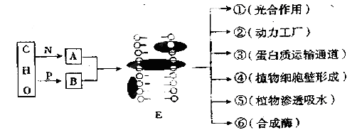

A．图中物质A表示蛋白质，物质B表示磷脂
B．E的结构特点是具有一定的流动性
C．抗体的分泌体现了E的选择透过性
D．完成③、④、⑤功能的结构均具有单层膜结构
30．以提取肝细胞的线粒体为实验材料，向盛有线粒体的试管中加入等质量的以下物质，
其中耗氧量最大的是
A．麦芽糖 B．丙酮酸 C．丙酮酸和葡萄糖 D．葡萄糖
31．分析甲、乙、丙三图，下列说法错误的是
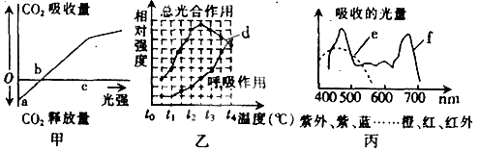

A．图乙中，若光照强度相同，在t₃℃时植物净光合作用量最大
B．若图丙代表两类色素的吸收光谱，则f代表叶绿素
C．用塑料大棚种植蔬菜时，应选用无色透明的塑料薄膜
D．图甲中，阴生植物的b点值一般比阳生植物低。若其他条件适宜，光照强度小于b
（大于0）时，也能进行光合作用
32．下列有关生物膜系统的叙述，正确的是
A．细胞膜、叶绿体的内膜与外膜、内质网膜与小肠黏膜都属于细胞内的生物膜系统
B．所有的酶都在生物膜上，没有生物膜生物就无法进行各种代谢活动
C．生物膜的组成成分和结构都是一样的，在结构和功能上紧密联系
D．细胞内的生物膜把各种细胞器分隔开，使细胞内的化学反应不会互相干扰
33．下列关于物质跨膜运输的叙述，错误的是
A．植物细胞积累K⁺需消耗能量
B．细胞对离子的吸收具有选择性
C．海水中的海藻细胞可通过积累溶质防止质壁分离
D．液泡中积累大量离子，故液泡膜不具有选择透过性
34．下列有关ATP的叙述，其中正确的是
A．蓝细菌细胞中没有线粒体，不能产生ATP
B．ATP中的能量可能来源于光能和化学能，不可能转化为光能和化学能
C．在缺氧的条件下，细胞溶胶才能形成ATP
D．ATP中的“A”与构成DNA、RNA中的碱基“A”表示不同物质
35．为了验证温度对酶活性的影响，某同学设计了如下实验方案和步骤
取三支大小相同的试管，编号为甲、乙、丙，分别向三支试管中加入3mL浆糊，再各加入2mL新鲜的α-淀粉酶溶液，振荡后，将甲、乙、丙三支试管分别置于0℃、35℃、100℃下约5min，取出试管，各加入2mL本尼迪特试剂（边加边振荡），用热水浴检验，观察试管内物质颜色的变化。下列对实验的评价正确的是
①实验步骤不正确 ②温度设置不合理 ③不能用本尼迪特试剂检验
A．只有①正确 B．只有②正确 C．①和②正确 D．①②③都正确
36．关于细胞全能性的理解不确切的是
A．大量的科学事实证明，高度分化的植物体细胞仍具有全能性
B．细胞内含有个体发育所需的全部基因是细胞具有全能性的内在条件
C．通过植物组织培养得到的试管苗，是植物细胞在一定条件下表现全能性的结果
D．通过动物细胞培养获得细胞株或细胞系，证明了动物体细胞也具有全能性
37．下列说法正确的是
A．原生质体的结构是由细胞膜、液泡膜以及这两层膜之间的细胞质组成
B．用酶解法获得原生质体后，可以用观察细胞的有丝分裂实验对其活力进行检查
C．DNA连接酶能将单个核苷酸加到已有的核苷酸片段上形成磷酸二酯键，且需要模板
D．人的胰岛素基因可以插入到奶牛的染色体上，是因为它们的DNA都是有规则的双
螺旋结构，而且DNA的基本组成单位相同
38．某研究小组为测定药物对体外培养细胞的毒性，准备对某种动物的肝肿瘤细胞（甲）
和正常肝细胞（乙）进行动物细胞培养。下列说法不正确的是
A．在利用两种肝组织块制备肝细胞悬液时，也可用胃蛋白酶处理
B．细胞培养应在含5%CO₂的恒温培养箱中进行，CO₂的作用是维持培养液的pH
C．为了防止细胞培养过程中细菌的污染，可向培养液中加入适量的抗生素
D．将数量相等的甲、乙细胞分别置于相同适宜培养条件下培养，一段时间后，会观察
到甲细胞数量比乙细胞数量多
39．下列说法正确的是
A．试管婴儿的获得过程属于严格意义上的克隆
B．DNA连接酶能够将任意2个DNA片段连接起来
C．细胞系泛指可传代的细胞，细胞株是具有特殊性质的细胞系
D．用氯化钙处理大肠杆菌，增加大肠杆菌细胞壁的通透性，使含有目的基因的重组质
粒进入大肠杆菌宿主细胞，所有的细胞都能接纳重组DNA分子
40．现有一长度为3000碱基对（bp）的线性DNA分子，用限制性核酸内切酶酶切后，进行凝胶电泳，使降解产物分开。用酶H单独酶切，结果如图l。用酶B单独酶切，结果如图2。用酶H和酶B同时酶切，结果如图3。下列相关叙述正确的是
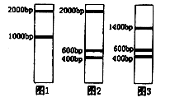A．酶H有2个识别位点和切割位点
B．酶B和酶H同时切割时，有3个识别位点
和切割位点
C．酶B和酶H同时切割时，能产生完全相同
的酶切片段
D．酶B和酶H有相同的识别和切割位点
二、填空题（共40分）
41．（10分）人的血清白蛋白在临床上需求量很大，通常从人血中提取。由于艾滋病病毒
（HIV）等人类感染性病原体造成的威胁与日俱增，使人们对血液制品顾虑重重。如果
应用一定的生物工程技术，将人的血清白蛋白基因转入奶牛细胞中，利用牛的乳腺细胞
生产血清白蛋白就成为可能。大致过程如下：
a．将人体血清白蛋白基因导入雌性奶牛胚胎细胞，形成重组细胞①；
b．取出重组细胞①的细胞核，注入去核牛卵细胞中，形成重组细胞②；
c．电脉冲刺激重组细胞②促使其形成早期胚胎；
d．将胚胎移植到母牛的子宫内，最终发育成转基因小牛。
请回答下列问题：
（1）重组细胞①和②中 （①／②）实现了基因的重组。
（2）在实验过程a中要选择“雌性奶牛胚胎”的原因是 。
（3）实验过程b利用的技术是 ，胚胎工程操作中最后环节是 。
（4）若将早期胚胎分离成若干个胚胎细胞，让其分别发育成小牛，这些小牛的基因型
（相同／不同） ，理由是 ，此项技术称为 。
（5）运用细胞培养技术可以从哺乳动物的早期胚胎中获得胚胎干细胞（ES细胞），培
养如下：早期胚胎→内细胞团→胚胎干细胞。在培养过程中，必须用 处理内细胞团，使之分散成单个细胞。培养过程中作为饲养层的是 细胞。
（6）哺乳动物的胚胎的营养液成分较复杂，除一些无机盐和有机盐外，还需要添加维
生素、激素、氨基酸、核苷酸以及 等物质。
42．（8分）下图表示细胞的生物膜系统的部分组成在结构与功能上的联系。COPI、COPII是被膜小泡，可以介导蛋白质在甲与乙之间的运输。请据图回答以下问题。

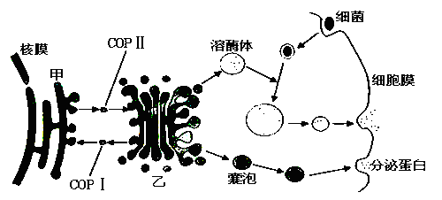

（1）溶酶体起源于乙 （细胞器名称）。除了图中所示的功能外，溶酶体
还能够分解 ，以保持细胞的功能稳定。
（2）脂溶性物质容易透过细胞膜，表明细胞膜的主要成分中有 。
（3）COPⅡ被膜小泡负责从甲 （细胞器名称）向乙运输“货物”。若定位在甲中的某些蛋白质偶然掺入到乙中，则图中的 可以帮助实现这些蛋白质的回收。
（4）囊泡与细胞膜融合过程反映了生物膜在结构上具有 特点。该细胞分泌出的蛋白质在人体内被运输到靶细胞时，与靶细胞膜上的 结合，引起靶细胞的生理活动发生变化。此过程体现了细胞膜具有 的功能。
43．（13分）某生物兴趣小组借助8套密封的相同探究装置，探究不同光强度（单位：lx）与被子植物蛇舌草光合速率（以O₂释放量来表示）的关系。在其他条件相同的情况下，1小时内记录到如下表所示的实验结果。请回答相关问题：
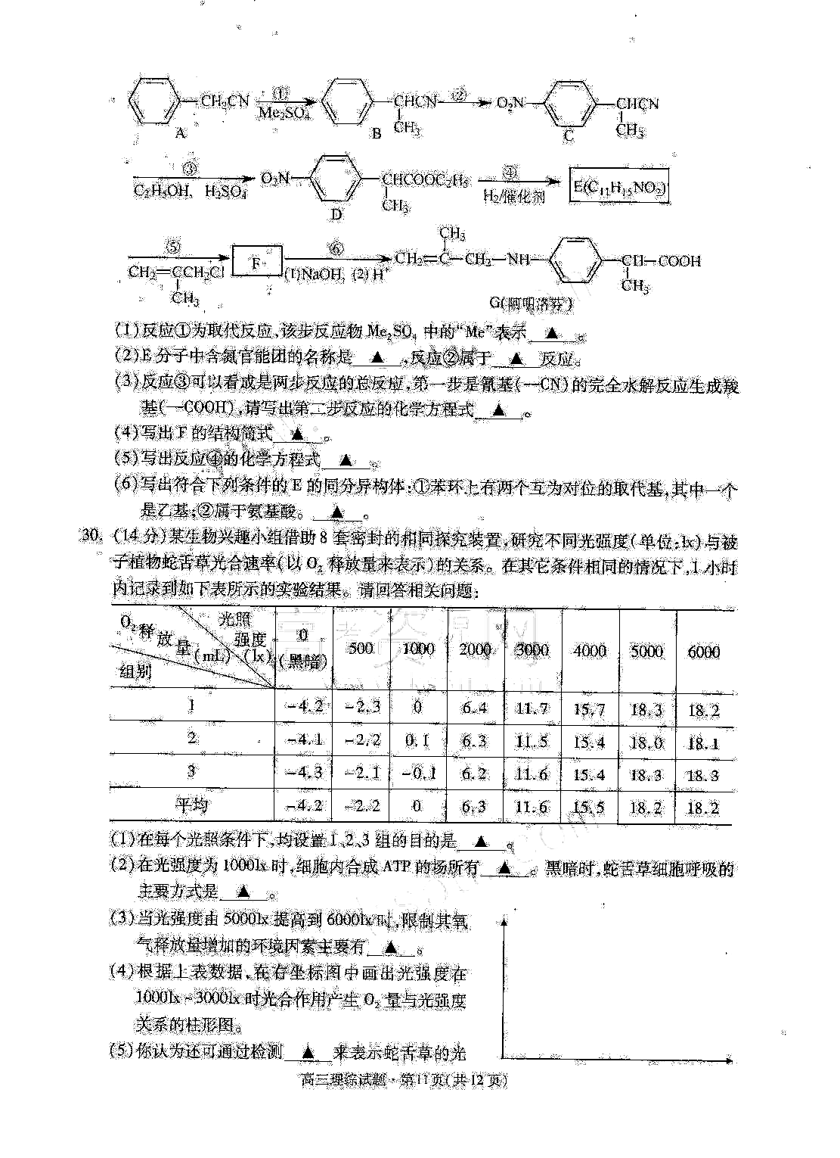

（1）在每个光照条件下，均设置1、2、3组的目的是 。
（2）在光照强度为1000lx时，细胞内合成ATP的场所有 。
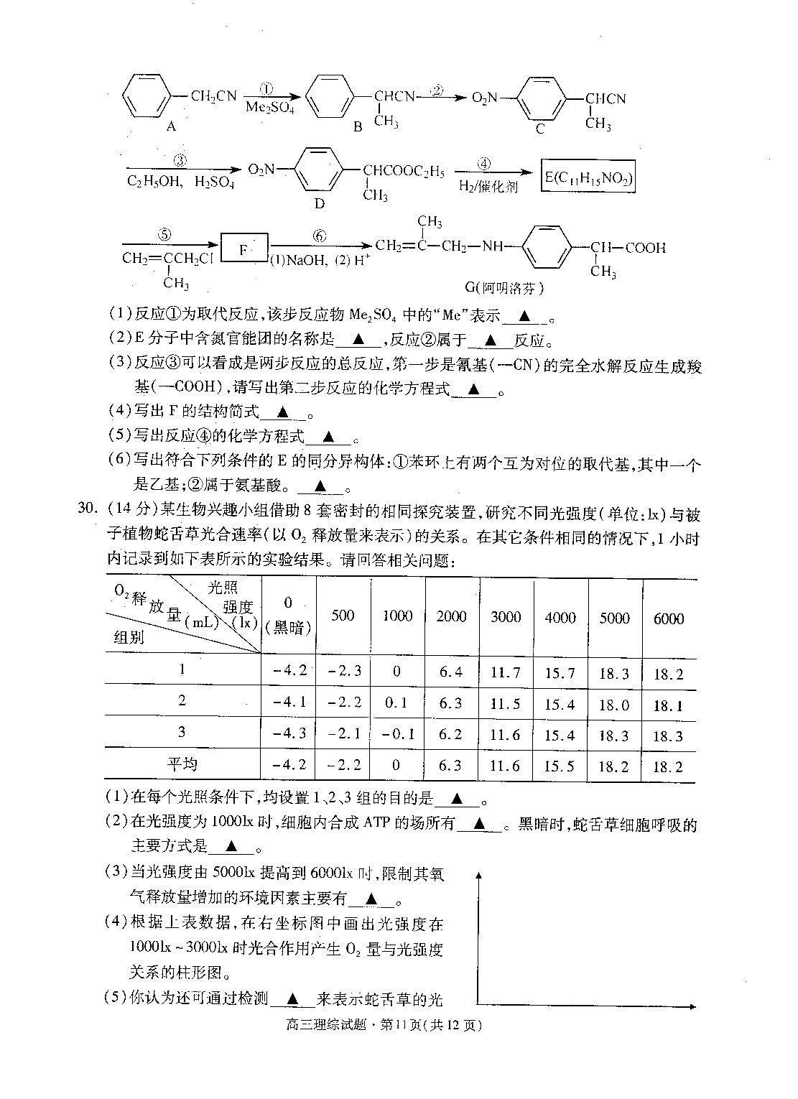
黑暗时，蛇舌草细胞呼吸的主要方式是 。
（3）当光强度由5000lx提高到6000lx时，限制其氧气释放量增加的环境因素主要有
。此时，RUBP的含量变化是 。
（4）根据上表数据，在右坐标图中画出光强度
在1000lx~3000lx时光合作用产生O₂量与
光强度关系的柱形图。
（5）你认为还可以通过检测
来表示蛇舌草的光合速率。
（6）自然界蛇形草白天光合作用的CO2来源场
所是 。已知某种植
物白天气孔关闭，晚上气孔开放，CO2吸收
和固定于磷酸烯醇式丙酮酸（PEP），生成的草酰乙酸（OA）会被还原为苹果酸，
并储存于细胞的液泡中，该种植物白天光合作用的CO2来源场所是
。
44．（9分）某研究性学习小组利用图甲所示实验
装置探究酵母菌能否进行厌氧呼吸，操作如
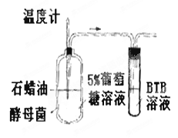
下：配制5%的葡萄糖溶液20 mL，经煮沸冷
却后注入装置中的锥形瓶中，向瓶中加入适
量的酵母菌培养液，最后以石蜡油封住瓶中
液面。连接广口瓶与装有BTB溶液的试管，
将装置于适宜条件下，观察BTB溶液颜色。
（注：BTB溶液在CO2浓度为0.03%时呈红
色，当CO2浓度大于0.03%时呈黄色，小于
0. 03%时呈紫色）
请回答下列问题：
（1）实验中将葡萄糖溶液煮沸的目的是 和 。
（2）为了排除环境因素对实验结果的影响，还应该设计对照实验，对照实验与上述实
验的主要区别是 。

（3）经过一段时间后，对照实验中的BTB溶液仍然保持红色，实验组中的BTB溶液
颜色变化为 ，为了进一步确认酵母菌进行了厌氧呼吸，还需检测
培养液中是否有 产生。
（4）该学习小组将酵母菌研磨成匀浆，离心后得上清液（细胞溶胶）和沉淀物（含细胞
器），把等量的上清液、沉淀物和未离心的匀浆分别放入甲乙丙三支试管中各加入
等量的葡萄糖溶液，通入空气。甲、乙两支试管中发生反应的情况是：甲 、
乙 （填“反应”或“不反应”）；请写出丙试管中的反应式
。

